

Springboot 学习笔记

北京金网安泰信息技术有限公司

密级：绝密□机密□秘密□公开■

作者：刘振兴

版本号：1.0

创建时间：2019年10月25日

**修改记录**

|  |  |  |  |  |
| --- | --- | --- | --- | --- |
| 版本 | 修改日期 | 修改标记 | 修改人 | 审核 |
|  |  |  |  |  |
|  |  |  |  |  |
|  |  |  |  |  |
|  |  |  |  |  |
|  |  |  |  |  |
|  |  |  |  |  |
|  |  |  |  |  |
|  |  |  |  |  |
|  |  |  |  |  |
|  |  |  |  |  |
|  |  |  |  |  |
|  |  |  |  |  |
|  |  |  |  |  |
|  |  |  |  |  |
|  |  |  |  |  |
|  |  |  |  |  |
|  |  |  |  |  |
|  |  |  |  |  |
|  |  |  |  |  |
|  |  |  |  |  |
|  |  |  |  |  |
|  |  |  |  |  |
|  |  |  |  |  |
|  |  |  |  |  |
|  |  |  |  |  |
|  |  |  |  |  |
|  |  |  |  |  |
|  |  |  |  |  |
|  |  |  |  |  |
|  |  |  |  |  |
|  |  |  |  |  |
|  |  |  |  |  |
|  |  |  |  |  |
|  |  |  |  |  |
|  |  |  |  |  |
|  |  |  |  |  |

说明

demo-chess-module02 是在 demo-chess-module01 基础上做的二次开发

去掉默认 SprintBootParent 继承，改为引用 SpringBootDependencies

增加如下两个配置：

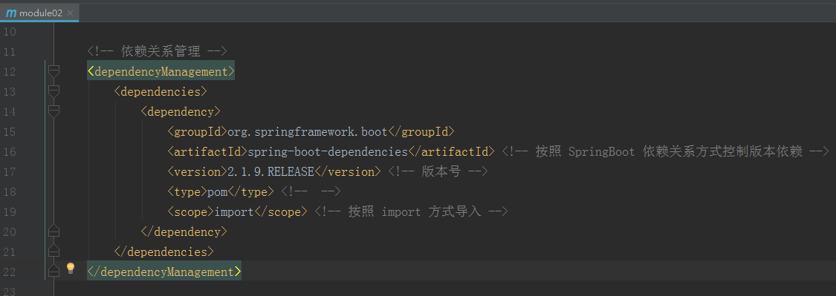

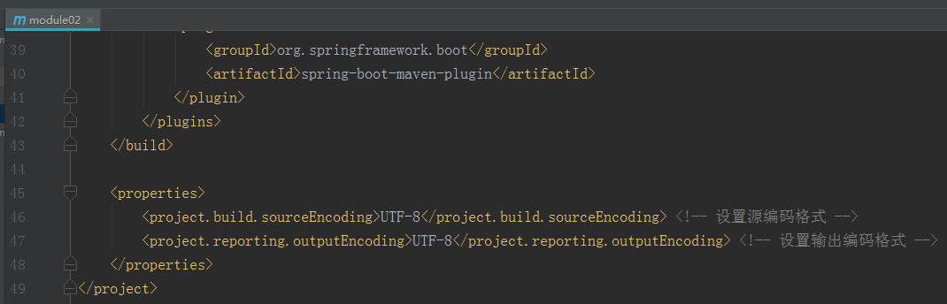

去掉对SpringBootParent继承

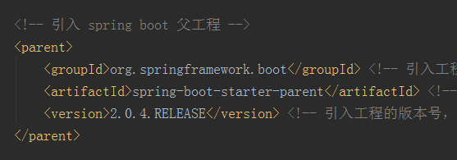

修改后启动服务并测试：<http://localhost:8080/hello>

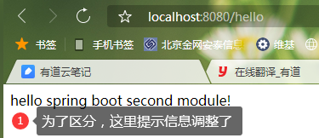

修改启动时打印的 banner

即修改：

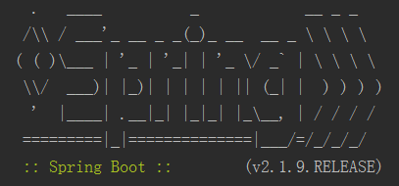

在 resource 目录下创建 banner.txt

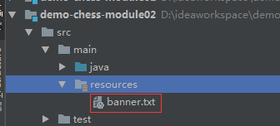

在 banner.txt 中输入自己想打印的信息即可

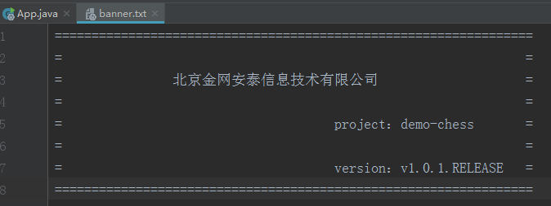

启动打印：

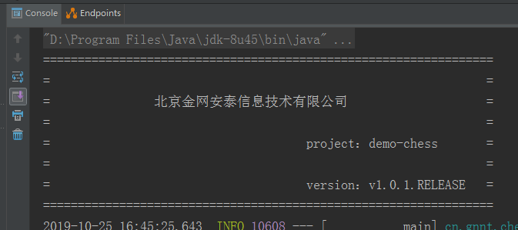

关闭 baner 打印：

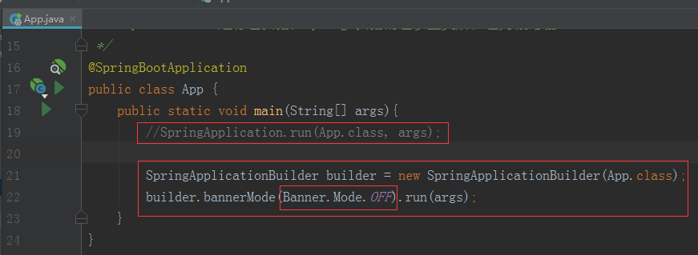

启动打印内容：

